Jeynner Aarom Gonzalez Gonzalez
DAW1A 2025-2026
Guía de Estilos
Profesores:
- Eduard Olivé
- Montse Rovira

Índice:
- Logo
- Paleta de Colores
- Estructura de la web
- Tipografía
- Prototipo Figma


LOGO:
Tenemos un logotipo con tono gris claro que hace alusión a una manzana representando el símbolo de infinito.
Paleta de colores:
El color utilizado en la web es predominantemente Gris.
- Color principal:
Se utiliza un color gris oscuro para el fondo de la página, también para los textos de la barra de navegación.
#808080;

- Colores secundarios:
#000000  Se utiliza principalmente en texto de tipo párrafo. | #584E4E  Se utiliza principalmente para subtítulos h3.
#D3D3D3  Se utiliza principalmente para la sección servicios y opiniones. | #778899  Se utiliza principalmente para los recuadros sobre nosotros y el formulario, para destacar esos apartados.
#0D6EFD
Se utiliza en los bordes cuando se hace hover sobre los iconos.

ESTRUCTURA DE LA WEB:
Se ha optado por hacer una web con todo el contenido en una sola página, a excepción de las políticas de privacidad.
- Home:
Encontramos el logo con la barra de navegación que acompaña en tonos grises sobre una imagen que hace alusión a lo que quiere resolver el producto, que es el desperdicio de comida.
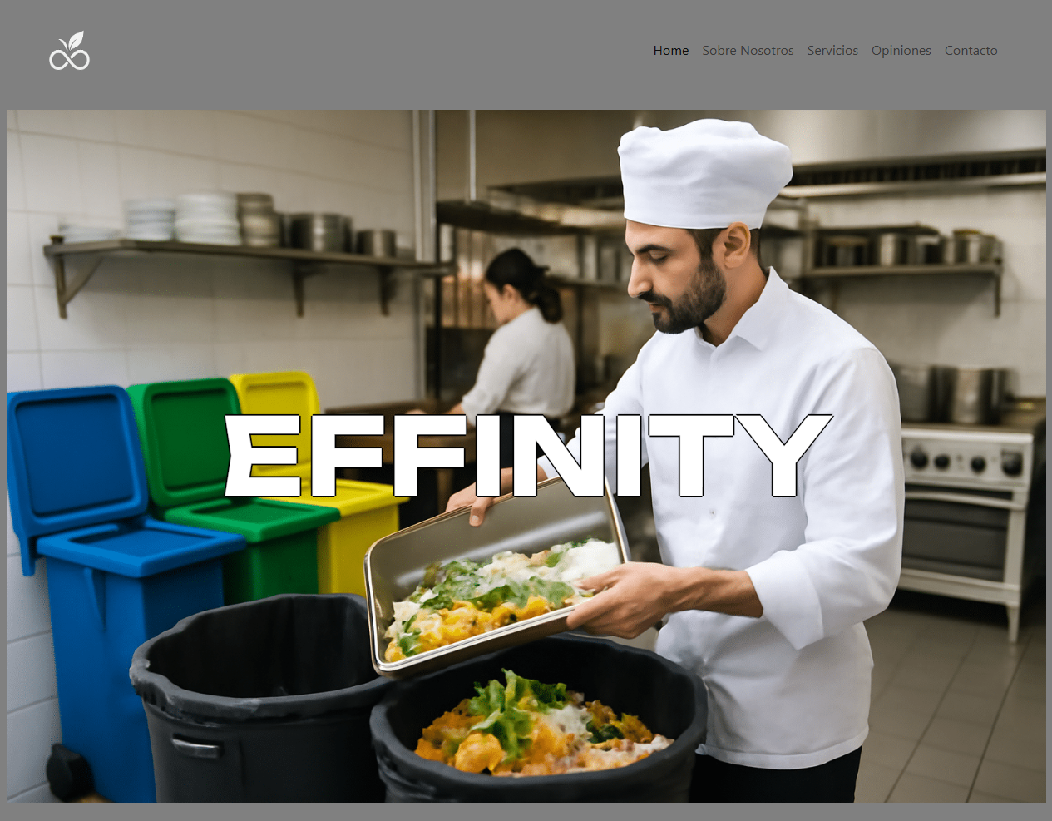
- Sobre Nosotros:
Tenemos un pequeño apartado sobre lo que hace Effinity
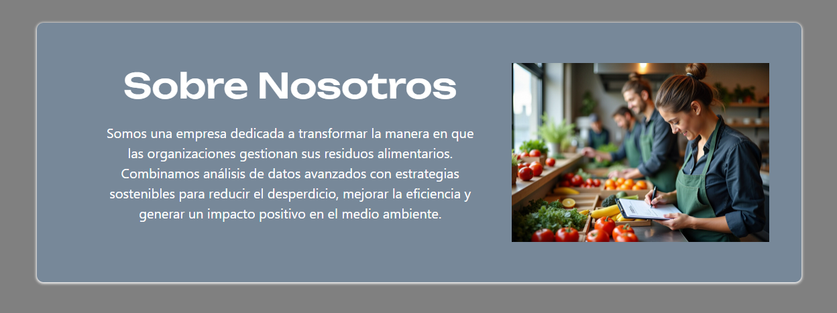

- Servicios:
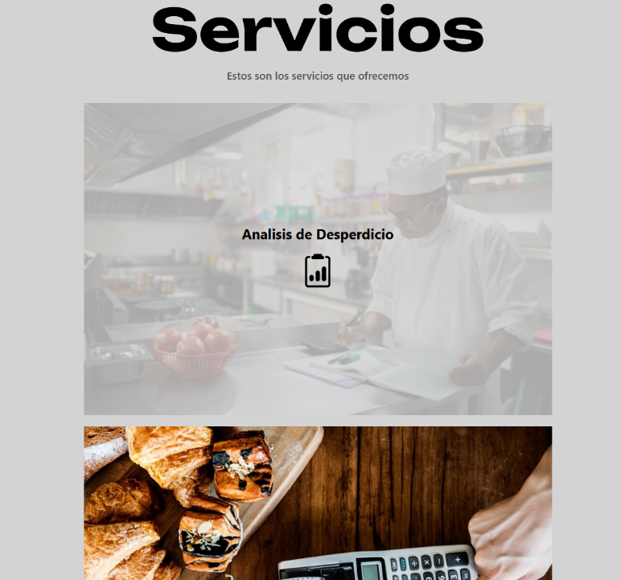
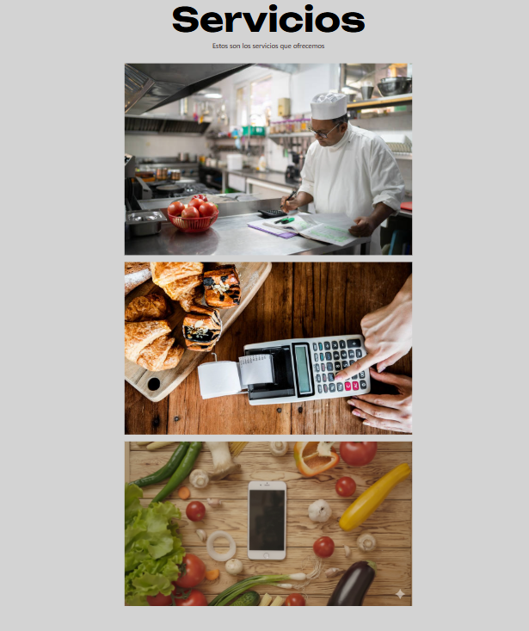
Se ha optado por 3 imágenes que posar el puntero sobre cada una hace un cambio y muestra que hace cada servicio.

- Opiniones:
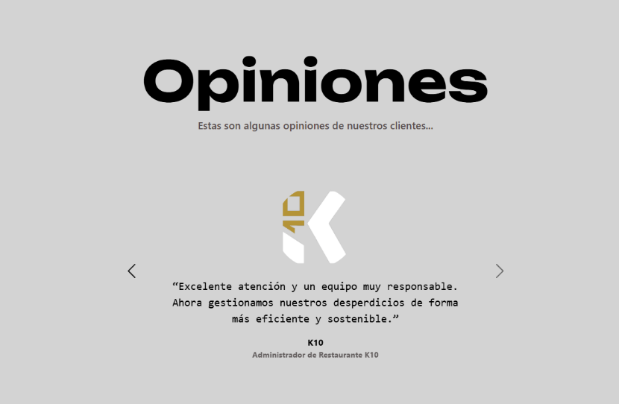
Tenemos un apartado de opiniones de nuestros clientes que es de un tipo carrusel con opciones para desplazarse a la derecha o izquierda.

- Formulario:
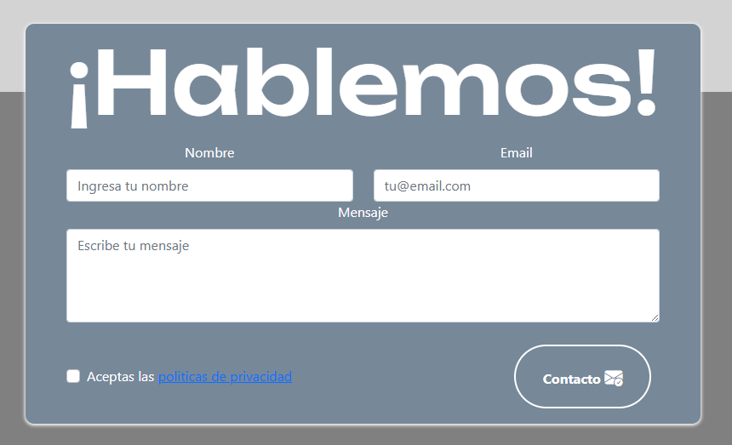
Tenemos un pequeño formulario de contacto donde debemos ingresar nombre, email y mensaje.

- Footer:
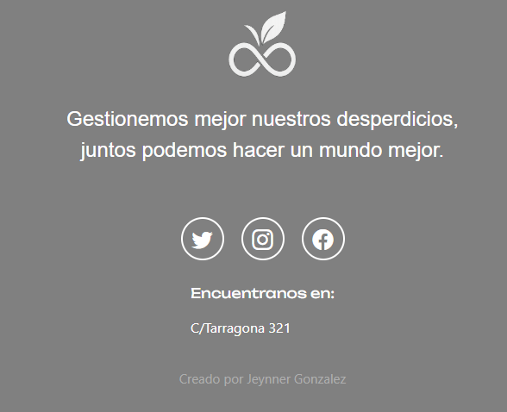
En el footer tenemos una pequeña reflexión, acompañada por los enlaces a redes sociales y la dirección de la empresa.

TIPOGRAFIA:
Se usa un tipo de fuente obtenida de Google Fonts llamada Bounded para todos los títulos h2.
Se usa un tipo de fuente monospace que esta incluida en Visual Studio Code para los textos.
- Jerarquia:
Las etiquetas H2 se utilizan para títulos principales de los apartados.
Las etiquetas H3 se utilizan para subtitulos o breves descripciones.
Se utiliza la etiqueta p para la descripción sobre nosotros y las opiniones de nuestros clientes.

PROTOTIPO FIGMA:
- Modo Desktop:
En la distribución desktop, los ítems ocupan la mayor parte de la pantalla aunque tienen unos márgenes a los costados debido a que el contenido esta centrado.
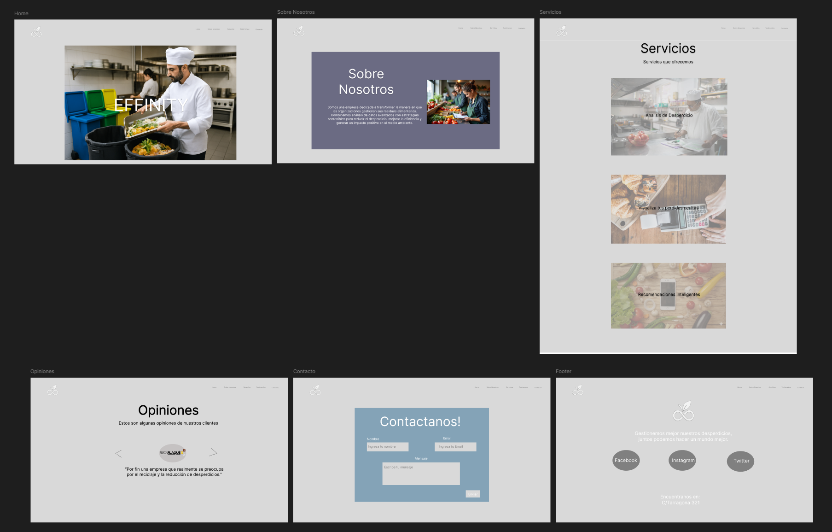

- Modo Tableta:
En el modo tableta los márgenes se reducen debido a que la resolución horizontal de una tableta es mas pequeña que la de un monitor, también la barra de navegacion se opta por ocultarla y en el apartado sobre nosotros se muestra directamente el texto sin imagen.
